Bài 1: Di chuyển
Time limit: 1s
Cho một bảng kích thước N x N, trong đó có các ô trống ‘.’ và vật cản ‘X’. Các hàng và các cột được đánh số từ 0.
Mỗi bước di chuyển, bạn có thể đi từ ô (x, y) tới ô (u, v) nếu như 2 ô này nằm trên cùng một hàng hoặc một cột, và không có vật cản nào ở giữa.
Cho điểm xuất phát và điểm đích. Bạn hãy tính số bước di chuyển ít nhất?
Input:
Dòng đầu tiên là số nguyên dương N (1 <= N <= 100).
N dòng tiếp theo, mỗi dòng gồm N kí tự mô tả bảng.
Cuối cùng là 4 số nguyên a, b, c, d với (a, b) là tọa độ điểm xuất phát, (c, d) là tọa độ đích. Dữ liệu đảm bảo hai vị trí này không phải là ô cấm.
Output:
In ra một số nguyên là đáp số của bài toán.
Test ví dụ:
Input | Output
3  .X.  .X.  ...  0 0 0 2 | 3

Bài 2: Quay hình vuông
Time limit: 1s
Có một chiếc bảng hình chữ nhật với 6 miếng ghép, trên mỗi miếng ghép được điền một số nguyên trong khoảng từ 1 đến 6. Tại mỗi bước, chọn một hình vuông (bên trái hoặc bên phải), rồi quay theo chiều kim đồng hồ.
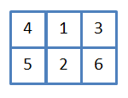 | 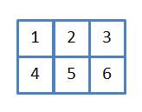 | 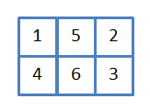
Yêu cầu: Cho một trạng thái của bảng, hãy tính số phép biến đổi ít nhất để đưa bảng đến trạng thái đích.
Input:
Dòng đầu tiên chứa 6 số là trạng thái bảng ban đầu (thứ tự từ trái qua phải, dòng 1 tới dòng 2).
Dòng thứ hai chứa 6 số là trạng thái bảng đích (thứ tự từ trái qua phải, dòng 1 tới dòng 2).
Output:
In ra một số nguyên là đáp số của bài toán.
Test ví dụ:
Input | Output
1 2 3 4 5 6  4 1 2 6 5 3 | 2

Bài 3: HEXGAME
Time limit: 1s
HEXGAME là một trò chơi xếp hình gồm 10 miếng ghép hình lục giác đều, trên mỗi miếng ghép được điền một số nguyên, có 8 miếng được điền số từ 1 đến 8 và có hai miếng điền số 0. Các miếng liên kết với nhau tạo thành lưới tổ ong. Ban đầu các miếng ghép ở vị trí như hình vẽ. Tại mỗi bước, chọn một miếng ghép có đúng 6 miếng ghép kề cạnh làm tâm, rồi xoay một nấc 6 miếng ghép kề cạnh đó theo chiều kim đồng hồ. Như vậy chỉ có hai cách chọn tâm, đó là chọn tâm bên trái và chọn tâm bên phải.
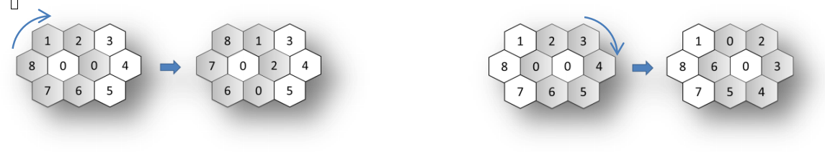
Yêu cầu: Cho một trạng thái của trò chơi (nhận được sau một dãy biến đổi từ trạng thái ban đầu), hãy tính số phép biến đổi ít nhất để đưa về trạng thái ban đầu.
Input:
Dòng đầu tiên chứa 3 số ở 3 miếng ghép dòng thứ nhất (thứ tự từ trái qua phải).
Dòng đầu tiên chứa 4 số ở 4 miếng ghép dòng thứ hai (thứ tự từ trái qua phải).
Dòng đầu tiên chứa 3 số ở 3 miếng ghép dòng thứ ba (thứ tự từ trái qua phải).
Output:
In ra một số nguyên là số phép biến đổi ít nhất để đưa được về trạng thái ban đầu.
Giới hạn:
40% test có đáp án <= 20.

Test ví dụ:
Input | Output
1 0 2  8 6 0 3  7 5 4 | 5

Bài 4: Di chuyển robot
Time limited: 2s
Trên sân thi đấu được có giới hạn , các chú robot sử dụng công nghệ dò đường line sẽ di chuyển theo các vạch chỉ đường có sẵn. Mỗi bước, robot sẽ dịch chuyển được 1 ô đơn vị theo một trong 8 hướng. Robot có thể thực hiện được phép quay 45 độ hay 90 độ nếu như ô kế cận cũng đã được kẻ vạch.
Hình vẽ dưới đây minh họa các hướng di chuyển của robot trên một sân thi đấu có sẵn, các vị trí đánh dấu X mô tả robot không được đi theo hướng này.
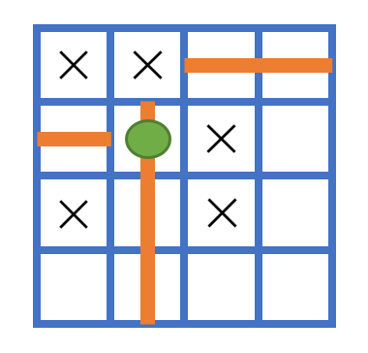
Nhiệm vụ của bạn là hãy lập chương trình để di chuyển robot vị trí tới vị trí với số bước ít nhất. Input đảm bảo hai vị trí A và B chắc chắn đã được kẻ vạch.
Input:
Dòng đầu tiên là số lượng bộ test T ().
Mỗi test gồm số nguyên mô tả tọa độ hai điểm A và B.
Tiếp theo là số nguyên (), mô tả số vạch đường chỉ dẫn.
N dòng tiếp theo, mỗi dòng gồm 3 số nguyên () cho biết có một vạch chỉ dẫn từ ô tới . Input đảm bảo tổng số lượng số ô được kẻ vạch trên sân thi đấu không vượt quá .
Giới hạn:
Subtask 1 (40%): .
Subtask 2 (60%): .
Output:
Với mỗi test, in ra số bước di chuyển ít nhất tìm được.

Example:
Input | Output
2  0 6 2 2  3  0 6 6  1 6 10  2 2 5  1 1 2 10  2  1 1 4  2 8 10 | 5  -1

Bài 5: Hàng rào
Time limit: 2s
Trên cánh đồng có N hàng rào. Mỗi hàng rào được miêu tả bằng một đoạn thẳng đứng hoặc ngang trong mặt phẳng hai chiều. Nếu hai hàng rào gặp nhau, chúng chỉ có thể giao nhau ở đầu mút của đoạn thẳng.
Có M chú bò đang ăn cỏ trên cánh đồng. Mỗi chú bò được thể hiện bằng một điểm trên mặt phẳng tọa độ hai chiều. Input đảm bảo không có chú bò nào nằm trên đoạn thẳng đại diện cho các hàng rào, và không có hai chú bò có cùng tọa độ. Các chú bò có thể di chuyển tự do trong vùng bao quanh bởi các hàng rào và tạo thành bầy đàn.
Bạn hãy xác định xem đàn bò nào có số lượng nhiều nhất?
Input:
Dòng đầu tiên là 2 số N, M (1 <= N, M <= 500).
N dòng tiếp theo, mỗi dòng gồm 4 số nguyên Ax, Ay, Bx, By mô tả tọa độ của một hàng rào.
M dòng tiếp theo, mỗi dòng gồm 2 số nguyên Cx, Cy mô tả tọa độ của một chú bò.
Output:
In ra số lượng lớn nhất có thể của một đàn bò.
Giới hạn:
Subtask 1 (40%): Các tọa độ có giá trị trong khoảng từ 0 tới 1000.
Subtask 2 (60%): Các tọa độ có giá trị trong khoảng từ 0 tới 10^6.
Test ví dụ:
Input: | Output:
7 3  0 0 10 0  10 0 10 5  12 5 10 5  10 5 1 5  12 5 12 7  0 7 12 7  0 7 0 0  4 3  6 6  15 3 | 2

Bài 6: Swap
Timelimit: 5s
Cho trước một hoán vị gồm n phần tử và m phép đổi chỗ 2 phần tử. Nhiệm vụ của bạn là thực hiện các phép đổi chỗ một cách hợp lý, sao cho thu được hoán vị thỏa mãn là dãy số tăng dần (tức là dãy hoán vị 1, 2, 3, ... n).
Input
Dòng đầu tiên là 2 số nguyên n (1 <= n <= 12) và m (1 <= m <= n*(n-1)/2) tương ứng là số phần tử và số phép đổi chỗ.
Dòng thứ 2 gồm n số là một hoán vị của dãy 1,2,..., n.
M dòng tiếp theo, dòng thứ i gồm 2 số A_i và B_i, có nghĩa là phép biến đổi thực hiện đổi chỗ số thứ A_i và B_i. Các phép đổi chỗ là riêng biệt.
Input luôn được đảm bảo có đáp án.
Output
In ra một số nguyên duy nhất là số lần thực hiện các phép biến đổi ít nhất.
Example
Test 1 | Test 2 | Test 3
Input:  2 1  2 1  1 2  2 1  2 1  1 2  Output:  1 | Input:  3 2  2 1 3  1 3  2 3  Output:  3 | Input:  5 5  1 2 3 4 5  1 5  2 5  1 4  1 1  3 5  Output:  0

Giải thích test 2:
Thứ tự thực hiện các phép đổi chỗ là 2 1 2.

